Инструкция по эксплуатации настенных кварцевых часов.

ВНИМАНИЕ! Транспортировку часов необходимо осуществлять без установленного элемента питания, в заводской упаковке, препятствующей возникновению механических повреждений. Устанавливайте часы так, чтобы на них не попадали прямые солнечные лучи. Не рекомендуем устанавливать часы вблизи отопительных приборов, в помещениях с повышенной влажностью или резкими перепадами температур.

Установка часов
Осторожно извлеките из коробки часы. Снимите защитную упаковку с корпуса часов. Удалите предохраняющие фиксаторы. Установите источник питания (батарея SIZE A, 1,5V) согласно обозначениям полюсов в гнезде для батарейки, расположенном в корпусе часов. Точное время устанавливается вращением пластмассового колеса, расположенного на механизме с задней стороны часов. Также точное время можно установить вращением минутной стрелки на часах. Перевод стрелок осуществляется в любом направлении. Повесьте часы на стену строго вертикально. Точность хода часов составляет +/− 1 секунду в сутки. Если часы начинают показывать не точное время, следует заменить источник питания (срок эксплуатации исправного элемента питания около одного года).

Функция мелодии и боя
Переключение мелодий осуществляется при помощи 4-х позиционного селектора (1).
Положение 1 – мелодия Ave Maria Westminster (мелодия и бой звучат только в ровный час).
Положение 2 – мелодия Westminster 4/4 (мелодия проигрывается по четвертям, каждые 15 минут. В ровный час звучит полная мелодия и бой. При ручном переводе стрелок мелодия проигрывается только в ровный час)
Положение 3 – мелодия Westminster (мелодия и бой звучат только в ровный час)
Положение 4 – бой Bim-Bam (бой звучит только в ровный час)

Настройка уровня громкости мелодии осуществляется при помощи ручки регулировки громкости (2)
Синхронизация боя.
Не всегда, при запуске часов количество пробитых часов совпадает с текущим значением. С помощью кнопки «SET» (3) Вы можете установить текущее значение боя, не изменяя, при этом, времени. Одно нажатие на кнопку «SET» добавляет один час.

Автоматическое ночное отключение
Механизм оснащен функцией автоматического отключения звука с 23:00 до 06:00
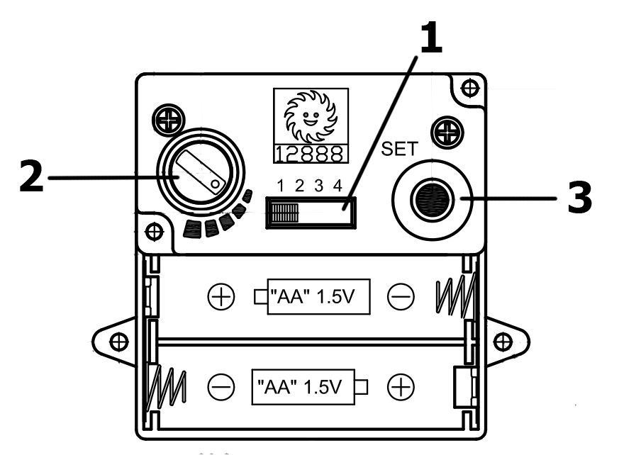

Часы поставляются без элемента питания.

ВНИМАНИЕ! Долговечность ваших часов и качество их работы зависят от исправности элемента питания.

Вы приобрели часы, которые требуют к себе бережного и аккуратного обращения. Если Вы будете выполнять эти требования, то Ваши часы прослужат Вам многие годы!
По вопросам, связанным с эксплуатацией часов, Вы можете получить консультацию в Специализированном Сервисном Центре.

Условия гарантии

Настоящая гарантия предоставляется
Специализированным Сервисным Центром

1. Сервисный Центр гарантирует исправную работу изделия только при условии полного соблюдения требований, описанных в инструкции по эксплуатации.

2. Гарантия на изделие составляет 1 (один) год со дня покупки. В случае выхода изделия из строя в течение гарантийного срока Покупатель имеет право на бесплатный ремонт.

3. Сервисный Центр не несет ответственности за ущерб, причиненный владельцу неисправностью часов.

4. Настоящая гарантия действительна при соблюдении следующих условий: изделие должно быть приобретено исключительно для личных нужд; изделие должно использоваться в строгом соответствии с инструкцией по эксплуатации.

5. Сервисный Центр вправе отказать в гарантийном обслуживании в следующих случаях:
- Часы использовались в условиях, оказывающих на них разрушающее воздействие (ударные и вибрационные нагрузки и т.п.).
- Часы подвергались ремонту не в гарантийной мастерской.
- Часы имеют следы постороннего проникновения или самостоятельного ремонта.
- Модель часов не совпадает с моделью, указанной в данном гарантийном сертификате.
- В гарантийном сертификате сделаны какие-либо неавторизированные изменения (дополнения, исправления).
- Повреждения вызваны воздействием температуры, попаданием влаги, пыли, грязи в результате нарушения правил эксплуатации.
- Повреждения вызваны воздействием стихийных бедствий, природных факторов, химически агрессивных сред.
- Повреждения вызваны попаданием внутрь инородных веществ и предметов (влаги, песка, насекомых и др.)
- Повреждения вызваны неисправным элементом питания.

6.Техническое обслуживание, чистка и смазка часов не являются гарантийным обслуживанием.

7. Сервисный центр обязуется устранить возникшие неисправности в 30-дневный срок.


GUARANTEE CERTIFICATE
ГАРАНТИЙНЫЙ СЕРТИФИКАТ

Вид часов:

Номер модели:

Название магазина:

Адрес и Телефон:

Дата продажи:

Подпись продавца:

Настоящим подтверждаю проверку работоспособности и приемку полностью исправного указанного выше изделия в полной комплектации с инструкцией на русском языке и свое согласие с условиями гарантии.
Подпись покупателя______________________

Место для печати

продавца

ВНИМАНИЕ!
Гарантийный сертификат действителен только при наличии печати продавца!

